PEMROGRAMAN BERBASIS WEB 2

layout template

DESKRIPSI MATAKULIAH
Mahasiswa mampu mengembangan aplikasi web dinamis menggunakan PHP dan framework CodeIgniter dengan konsep MVC. Mahasiswa mempelajari implementasi CRUD, autentikasi, pengelolaan database, serta integrasi Bootstrap untuk tampilan responsif. Melalui pendekatan berbasis proyek, mahasiswa diharapkan mampu merancang dan membangun aplikasi web secara utuh dan profesional.

CAPAIAN PEMBELAJARAN

DOSEN PENGAMPU
Anas Syaifudin
Taufikqurrohman

INSTITUT WIDYA PRATAMA

layout template
CAPAIAN PEMBELAJARAN
Mahasiswa mampu membuat layout dinamis

MATERI PEMBELAJARAN
- Memahami koneksi dengan database menggunakan codeigniter 4

MATERI
Routing
Route dalam bahasa indonesia artinya rute atau jalur. Begitu juga kegunaannya pada codeigniter 4 dan framework lain. Route adalah yang mengatur ketika kita mengakses suatu url, diarahkan ke bagian mana di dalam program, bisa jadi method atau view.
Roting pada Codeigniter memiliki tugas menentukan controller dan method/fungsi yang nantinya akan dijalankan ketika user pengguna aplikasi dijalankan, jadinya apabila user mengakses alamat website ktia maka index kita pada router inilah yang menampilkan halaman awal / index yang akan ditampilkan pertama kepada user.
Coba perhatikan bagian ini pada file Routes.php di App\Config:
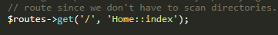
Ini adalah rute untuk home page.
Coba perhatikan gambar berikut:
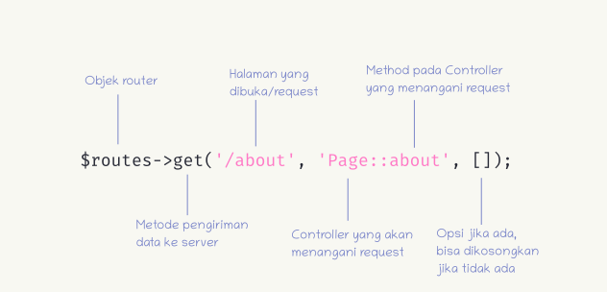
Page kalau didalam folder controller merupakan nama kelas dari suatu file php
Sekarang mari kita coba membuat sebuah rute baru.
Tambahkan kode berikut di dalam Routes.php:
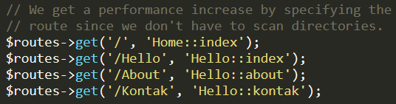
Jadi terdapat 3 rute baru yang akan membaca file Hello.php yang didalamnya kelas Hello dan mengarahkan ke ke-3 function pada file tersebut.

Helper
Helper adalah file pembantu yang mirip dengan controller pada codeigiter. Jika pada controller harus menuliskan syntax dengan kaidah penulisan OOP (Object Oriented Programming), maka berbeda dengan Helper yang tidak harus dituliskan dengan kaidah tersebut. Helper berfungsi untuk membantu controller dalam penulisan ketentuan di CodeIgniter.
Helper adalah fitur yang disediakan oleh codeigniter untuk membantu dalam membangun aplikasi secara lebih cepat, karena didalam helper telah disediakan fungsi – fitur yang sering digunakan saat membangun aplikasi, sehingga tidak perlu membuat fitur – fitur yang telah disediakan didalam helper ini.
Helper juga berfungsi untuk membantu pengembang membangun aplikasi secara lebih cepat dan efisien. Setiap helper bisa terdiri dari beberapa fungsi, dimana setiap fungsi dari helper melakukan satu pekerjaan yang spesifik tanpa ada ketergantungan terhadap fungsi yang lain.
File-file helper pada framework CI yang sedang kita praktekan tersimpan di dalam folder ci_project_11/vendor/codeigniter4/framework/system/Helpers
Fungsi-Fungsi Helper
- HTML Helper
- Text Helper
- URL Helper
- Form Helper
- Numbe Helper

- HTML Helper
HTML Helper adalah file php yang yang berisi fungsi yang dapat membantu dalam pembuatan web saat menggunakan kode-kode HTML.
Contoh :
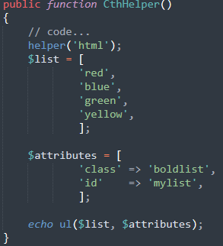
Buatlah controller, setelah itu buat fungsi misalkan seperti pada gambar diatas. helper(‘html’) adalah kode untuk meload fungsi yang ada di file helper html, pada contoh gambar diatas fungsi helper HTML yang dicontohkan adalah ul() yaitu untuk menampilkan list. Di dalam kode HTML ul merupakan salah satu tag atau elemen dari HTML, pada framework codeigniter fungsi ul yang ada di file html_helper.php terdapat parameter dan parameter yang digunakan adalah $list dan $attributes. $list untuk menuliskan isi dari daftar list, sedangkan $attributes untuk menentukan tampilan list.
- Text Helper
Text Helper adalah file php yang yang berisi fungsi yang dapat membantu dalam pembuatan text atau string pada web yang ada di kode-kode HTML.
Contoh :
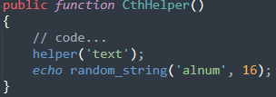
Pada gambar diatas terdapat fungsi yang ada di dalam file controller, fungsi tersebut terdapat contoh penggunaan helper text. helper(‘text’) merupakan kode untuk meload fungsi yang ada di dalam file text_helper.php dan salah satu fungsi tersebut adalah random_string(). Fungsi random string Menghasilkan string acak berdasarkan jenis dan panjang yang sudah ditentukan. Berguna untuk membuat kata sandi atau menghasilkan hash acak.
- Number Helper
Number Helper adalah file php yang yang berisi fungsi yang dapat membantu mengolah data berupa numerik pada web.
Contoh :
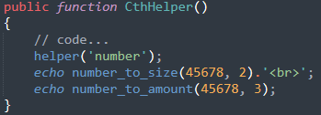
Pada gambar diatas terdapat fungsi yang ada di dalam file controller, fungsi tersebut terdapat contoh penggunaan helper number. helper(‘number’) merupakan kode untuk meload fungsi yang ada di dalam file number_helper.php dan diantara fungsi tersebut adalah number_to_size() dan number_to_amount().

- Form Helper
Form Helper adalah file php yang yang berisi fungsi yang dapat digunakan untuk membuat form pada HTML saat membuat aplikasi web.
Contoh :
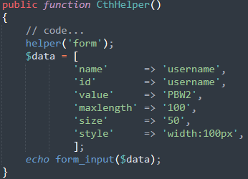
Pada gambar diatas terdapat fungsi yang ada di dalam file controller, fungsi tersebut terdapat contoh penggunaan helper form. helper(‘form’) merupakan kode untuk meload fungsi yang ada di dalam file form_helper.php dan salah satu fungsi yang dicontohkan pada gambar di atas adalah form_input(), form input adalah fungsi yang digunakan untuk membuat tempat inputan berupa text, email, number dan lain sebagainya.
- URL Helper
Text Helper adalah file php yang yang berisi fungsi yang dapat membantu dalam pengelolaan url pada web yang ada di kode-kode HTML. Helper URL bisa kita pakai di dalam Controller dan View.
Contoh :
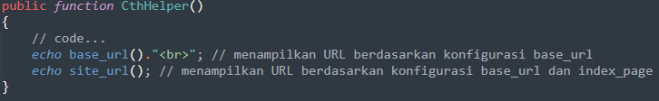
Pada gambar diatas terdapat fungsi yang ada di salah satu file controller, di dalam fungsi tersebut terdapat helper yang bernama url_helper, url helper berbeda dengan helper – helper lainnya yang diharuskan menuliskan kode untuk meload fungsi yang ada di dalam file helper tersebut. url helper tidak perlu menuliskan nama helpernya, karena secara otomatis dimuat oleh framework pada setiap permintaan.

Database
Untuk dapat mengkoneksikan sebuah projek codeigniter dengan database anda harus melakukan konfigurasi terlebih dahulu. File konfigurasi terletak di app /Config/Database.php. Anda juga dapat menyetel nilai koneksi database dalam file .env.
Pengaturan config disimpan dalam properti kelas yang berupa array dengan prototipe ini:
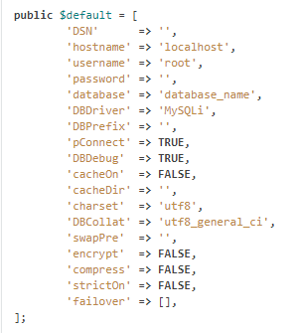
Anda juga dapat menyimpan nilai konfigurasi Anda dalam file .env dengan setelan database server sebagai berikut:
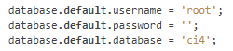
Untuk memproses sebuah query anda dapat menjalankan sebuah query sql didalam codeigniter4 anda dapat menggunakan function query dari class db yang sudah disediakan. Sebagai contoh dapat diperhatikan gambar dibawah ini:
atau
CodeIgniter memberi Anda akses ke kelas Query Builder. Pola ini memungkinkan informasi diambil, disisipkan, dan diperbarui dalam database Anda dengan skrip minimal. Sebagai contoh dapat anda perhatikan gambar dibawah ini:
Agar lebih terstruktur penggunaan query akan kita gunakan konsep meletakkan bagian query pada sebuah class Model. Model dibuat didalam folder app/Models dalam bentuk sebuah class. Untuk menggunakannya model pada codeigniter cukup membuat class model dengan mengextends CodeIgniter\Model:
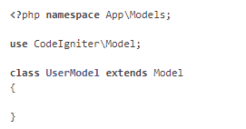
untuk mengakses sebuah model dari dalam controller dapat dilakukan dengan cara sebagai berikut:
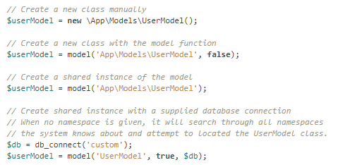

Praktikum
- Buat projek pada folder htdocs dengn nama ci_project_11
- Buat folder assets pada folder
XAMPP/htdocs/PBW2/Pertemuan 11/ci_project_11/public
- Buat folder vendor pada folder
XAMPP/htdocs/PBW2/Pertemuan 11/ci_project_11/public/assets
- Buat folder layout pada folder
XAMPP/htdocs/PBW2/Pertemuan 11/ci_project_11/app/Views
- Buat folder admin pada folder
XAMPP/htdocs/PBW2/Pertemuan 11/ci_project_11/app/Views
- Gunakan database pbw2_db atau pbw2 dan tabel produk yang sudah ada
- Download bahan praktikum Pertemuan 11 – View_Admin.zip
- Ekstrak Pertemuan 11 – Public.zip pada folder ci_project_11/public/assets/vendor yang tadinya
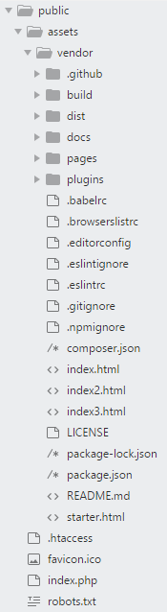

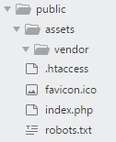 menjadi

- Download dan Ekstrak Pertemuan 11 – View_Layout.php pada folder ci_project_11/app/Views/layout yang tadinya
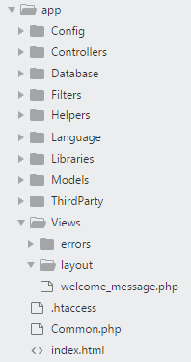 menjadi 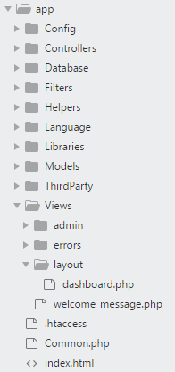
- Buat file dengan nama Dashboard.php pada folder ci_project_11/app/Controllers dan masukan kode berikut
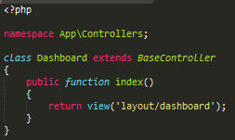
- Buka file Routes.php dari folder ci_project_11/app/Config dan tambahkan kode berikut
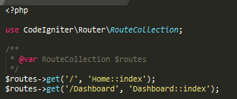

- Jalankan project codeigniter menggunakan perintah php spark serve
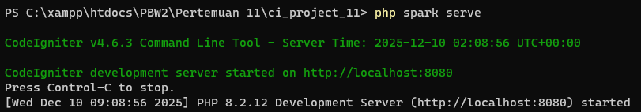
- Bukalah address localhost:8080/Dashboard dan inspek dengan menekan Ctrl+Shift+I, maka akan terlihat warna merah yang menandakan bahwa css, js dan images tidak berhasil dipanggil
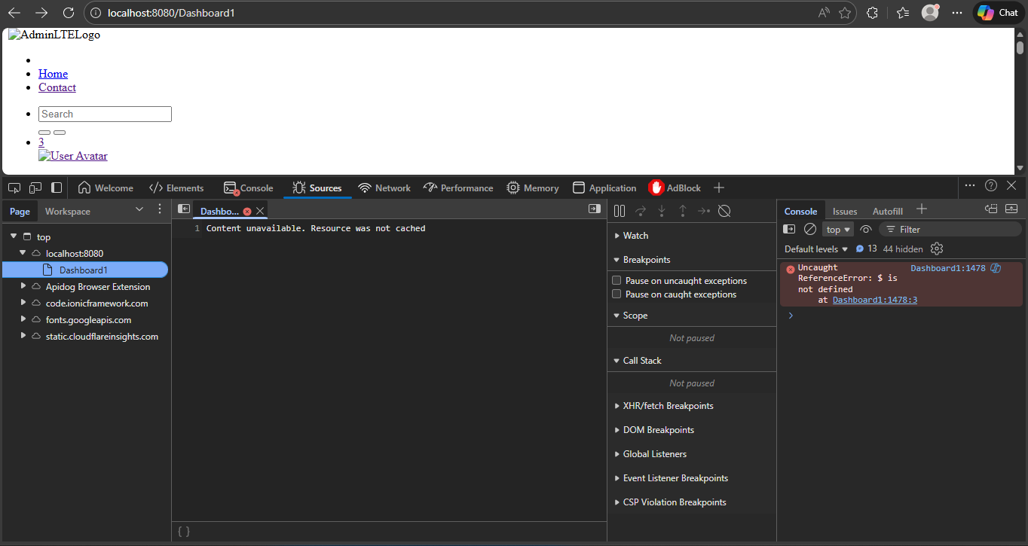
- Setelah di lihat-lihat ternyata hanya ada 2 kata yang menentukan lokasi file berada, yaitu plugins dan dist sehingga untuk membuat lokasinya sesuai lakukan cara berikut :
- Replace semua plugins menjadi <?=base_url();?>/assets/vendor/plugins
- Replace semua dist menjadi <?=base_url();?>/assets/vendor/dist
- Reload localhost:8080/Dashboard, maka tampilannya akan seperti pada gambar berikut
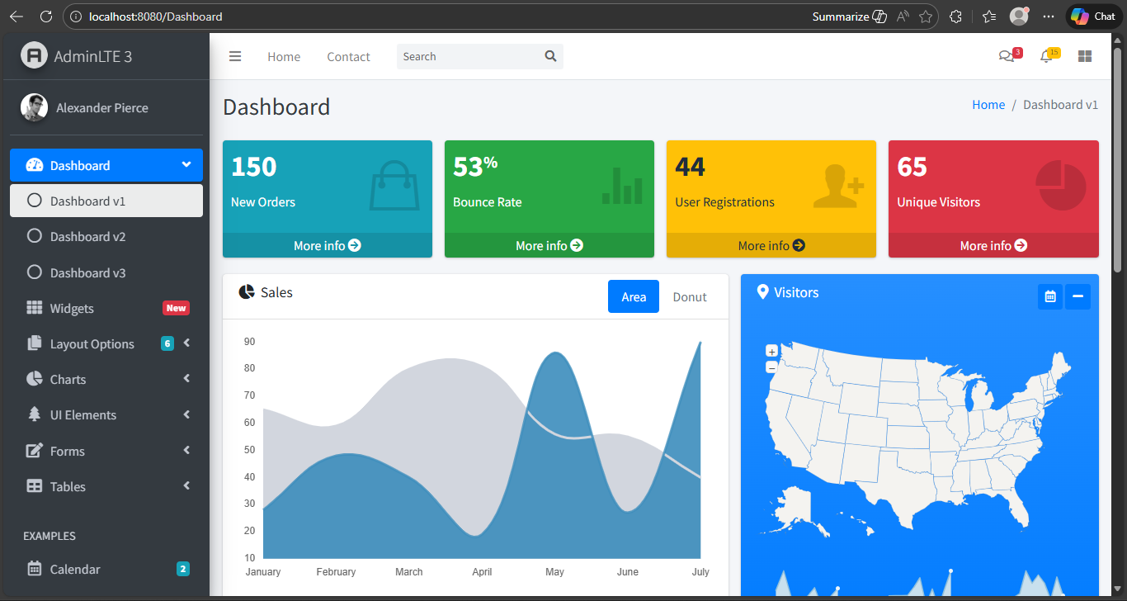
- Buat file dengan nama index.php pada folder ci_project_11/app/Views/layout dan masukan kode berikut
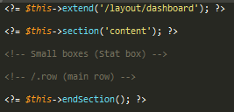
- Select dan Cut code pada file ci_project_11/app/Views/layout/dashboard.php dari
baris 736 <!-- Small boxes (Stat box) -->
sampai
baris 1318 <!-- /.row (main row) -->
- Pastekan pada file ci_project_11/app/Views/layout/index.php
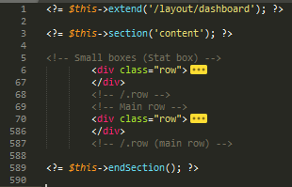
- Ganti code pada file ci_project_11/app/Controllers/Dashboard.php menjadi seperti gambar berikut
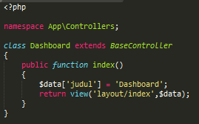
- Buka file ci_project_11/app/Views/layout/dashboard.php dan ganti kode yang sudah di cut tadi menjadi
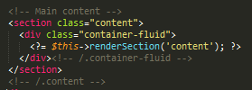

- Masih di file ci_project_11/app/Views/layout/dashboard.php
Ganti code berikut
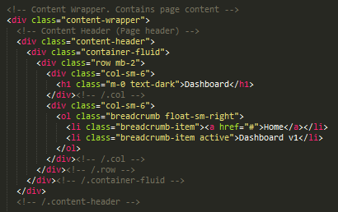
Menjadi seperti gambar berikut
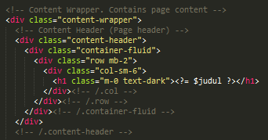
- Ketika address localhost:8080/Dashboard di reload maka akan tampil seperti gambar berikut
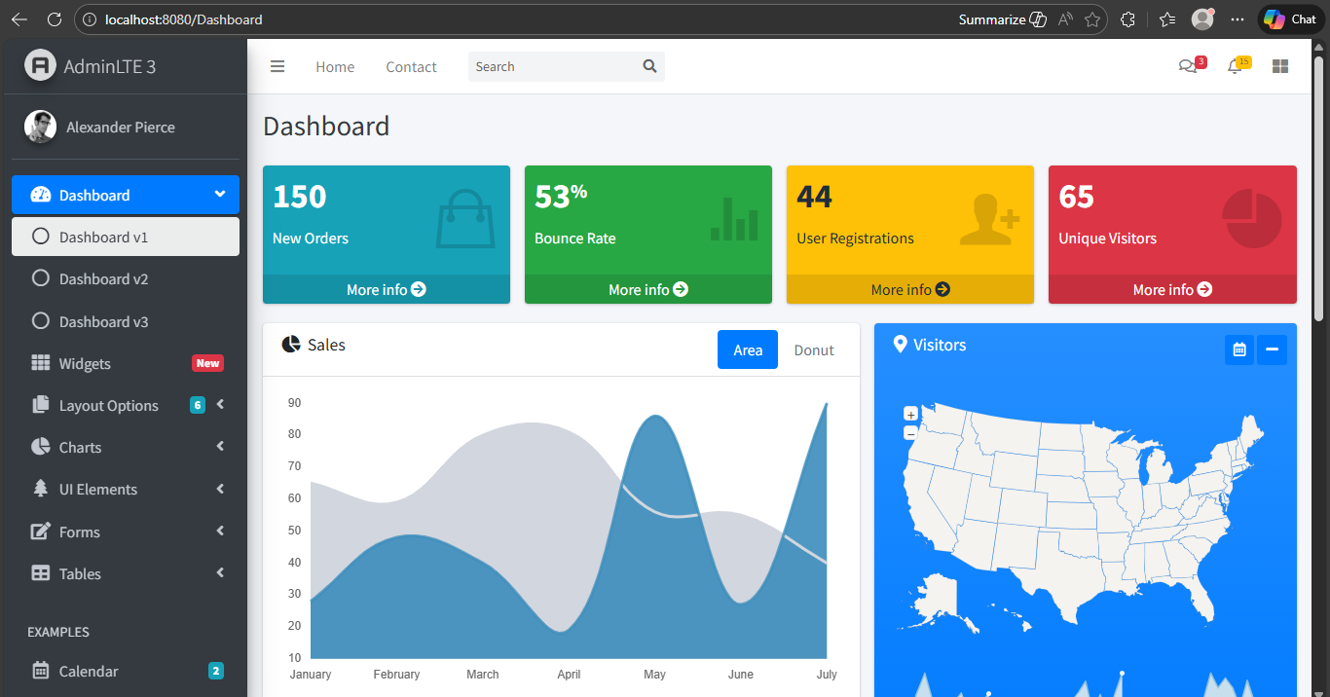

- Masih di file ci_project_11/app/Views/layout/dashboard.php
- Hapus code dari baris 60 <!-- Right navbar links --> sampai baris 152
- Ketika address localhost:8080/Dashboard di reload maka akan tampil seperti gambar berikut
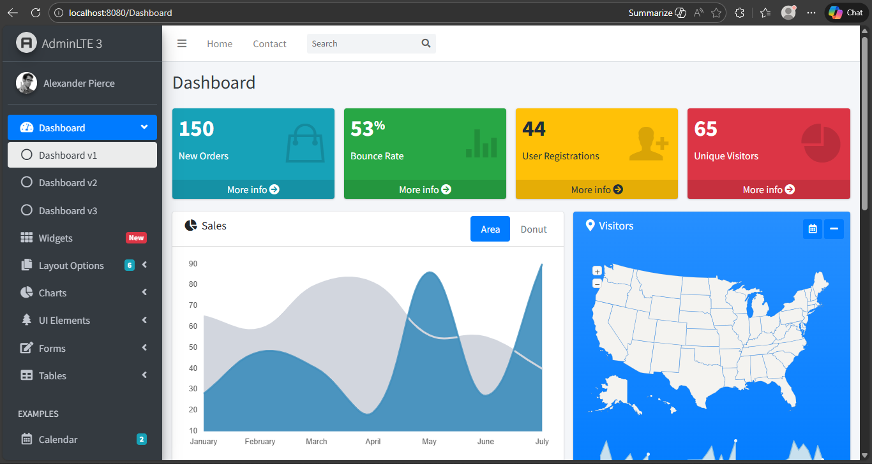

- Masih di file ci_project_11/app/Views/layout/dashboard.php
Ganti code pada gambar berikut
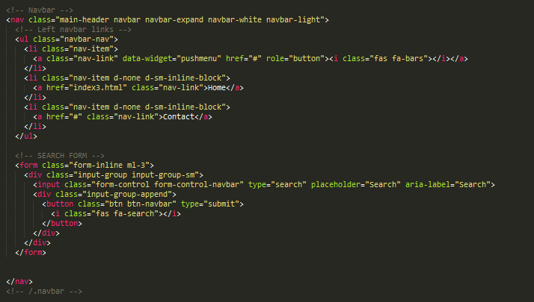
Menjadi seperti pada gambar berikut
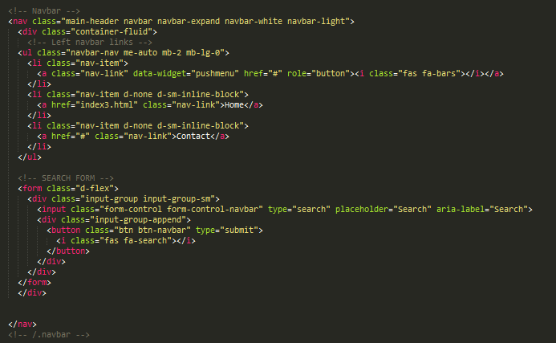

- Ketika address localhost:8080/Dashboard di reload maka akan tampil seperti gambar berikut
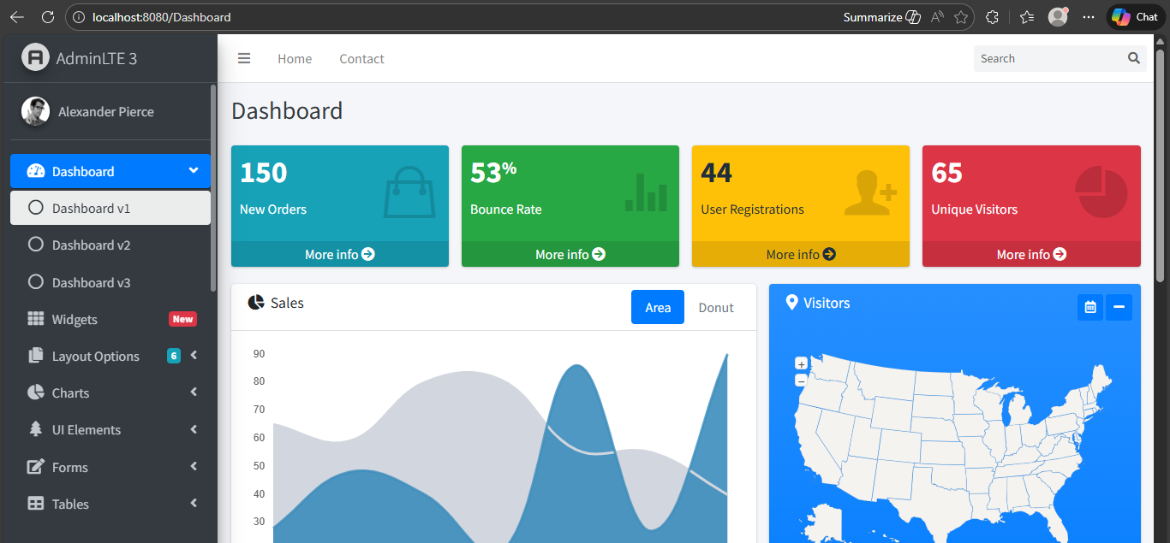
- Buat file dengan nama Produk_Admin.php dan simpan pada folder ci_project_11/app/Controllers dan masukan kode berikut
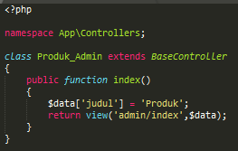
- Buat file index.php dan simpan pada folder ci_project_11/app/Views/admin dan masukan kode berikut
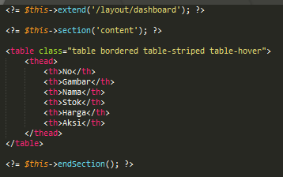

- Buka File Routes.php pada folder ci_project_11/app/Config dan masukan kode berikut
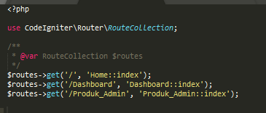
- Ketika address localhost:8080/Produk_Admin di reload maka akan tampil seperti gambar berikut
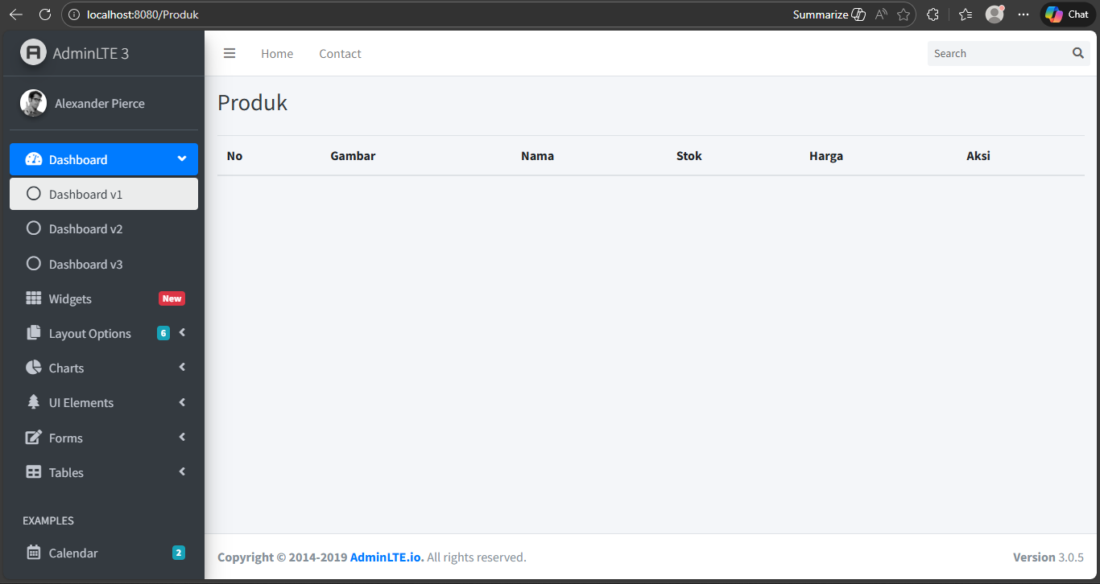
- Buka file ci_project_11/app/Views/layout/dashboard.php
- Hapus code dari baris 90 <!-- Add icons to the links using the .nav-icon class
Sampai baris 615 </li>

- Masih di file ci_project_11/app/Views/layout/dashboard.php tambahkan kode berikut
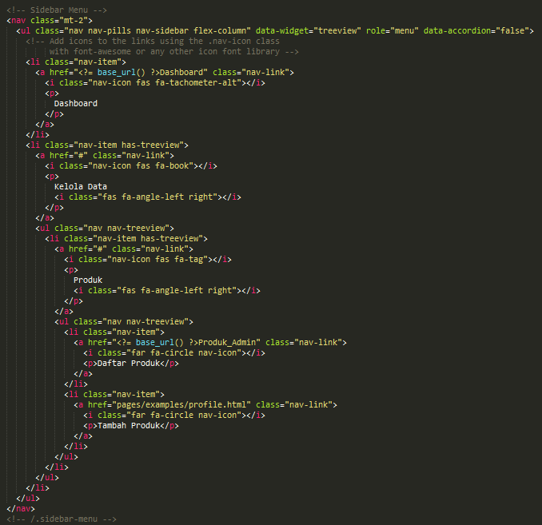
- Ketika address localhost:8080/Produk_Admin di reload maka akan tampil seperti gambar berikut
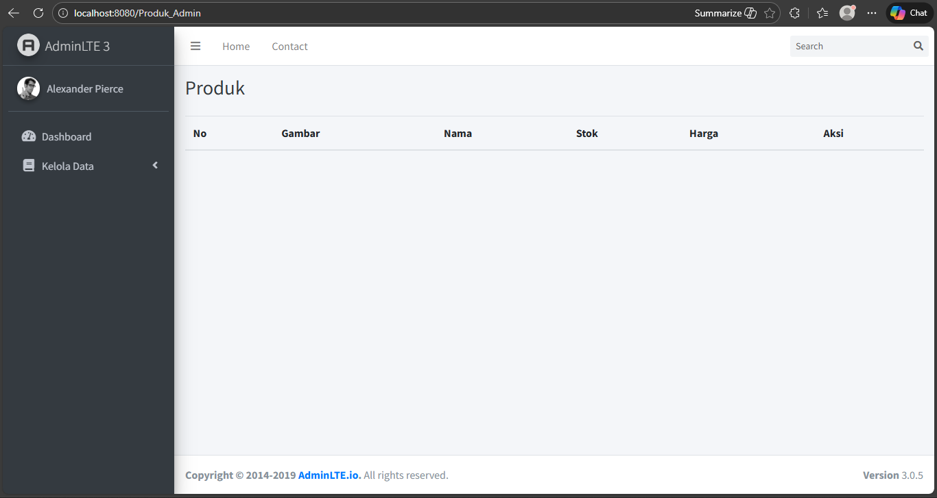

RANGKUMAN

TES FORMATIF

DAFTAR PUSTAKA
codeigniter.com

